Психолого-логопедическая, социальная служба
2023-2024 учебный год

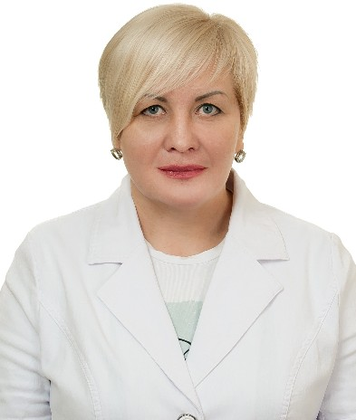 | Попова Марина Александровна Социальный -педагог, классный руководитель 5б класса Образование: высшее  Северо-Осетинский государственный университет им.К.Л. Хетагурова, Санкт -Петербургская юридическая академия  категория: специалист
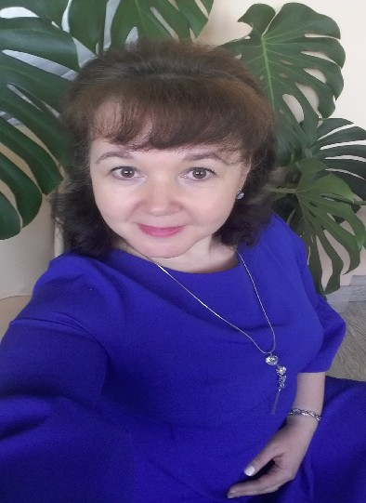 | Круг Светлана Леонидовна  Педагог-психолог  Образование: высшее СПБГУКИ  Ростовский гуманитарный университет, факультет психологии  категория: специалист
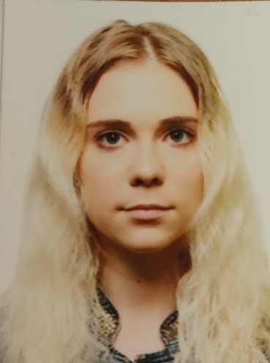 | Калачевская Татьяна Николаевна  учитель начальных классов (3г класс), логопед образование: высшее  Ленинградский государственный университет им. А.С. Пушкина  квалификационная категория: специалист

